***Актогай и Бозшаколь – крупнейшие горнорудные проекты пост-советского пространства и Казахмыса***

*В канун «Дня Независимости» руководство Группы Казахмыс подвело итоги и озвучило основные положения по двум глобальным Проектам Роста компании – Актогаю и Бозшаколю на пресс-конференции прошедшей в Алматы.*

7 декабря Совет Директоров Группы утвердил разработку месторождения Актогай по результатам успешно проведенного и защищенного технико-экономического обоснования (ТЭО), заявил Генеральный управляющий директор Олег Новачук на встрече с журналистами ведущих республиканских изданий состоявшейся 11 декабря.

– 6 декабря Совет Директоров нашей компании одобрил запуск проекта Актогай. Все экономические показатели выдержали критику наших коллег, – отметил Олег Николаевич, открывая пресс-конференцию организованную казахстанским пресс-клубом.

Меднорудные месторождения Актогай и Бозшаколь разработка, которых намечается на ближайшее время, являются крупнейшими реализуемыми горнорудными проектами не только на территории нашей республики, но и на всем пост-советском пространстве. Инвестиционные вливания предусматриваемые для их выполнения, составляют более $4 млрд. Финансирование будет производиться за счет собственных заработанных средств Группы Казахмыс и по бесперебойной кредитной линии (суммой в $1,5 млрд) предоставляемой Государственным банком развития Китая (ГБРК).

**Алматы**

**Китай**

**Россия**

**Каспийское море**

**Россия**

**Кыргызстан**

**Узбекистан**

**Восточный регион**

**Жезказганский**

**регион**



**ЭГРЭС-1**

**Астана**

**Выход на Россию и Европу**

**ж/д в Китай**

**Актогай**

**Бозшаколь**



Производственные запасы меди

Железнодорожные соединения

Экибастузская ГРЭС-1

Месторождение Актогай будет крупным рудником открытого типа на юго-востоке республики, примерно в 250 км от казахстанско-китайской границы. В числе преимуществ проекта – существующая инфраструктура, которая включают в себя линию электропередач, транспортные коммуникации и водные ресурсы.

Для уточнения выявленных запасов и оконтуривания рудного тела было дополнительно пробурено 160 тыс. м. По полученным материалам были проведены дополнительные технологические тесты и заново подготовлена проектная документация, что было обусловлено крупными капитальными вложениями, которые должны выгодно быть отработаны для компании и для страны. Стандарты и технологии, заложенные независимыми компаниями-проектировщиками в разработанную документацию ТЭО идентичны тем, которые применяются в самых крупных горнорудных компаниях мирового сообщества. Кроме того, Актогай имеет большое сходство с Бозшаколем, что позволило перенести опыт проектно-конструкторских и инженерных разработок на второй проект, тем самым повысив его эффективность.

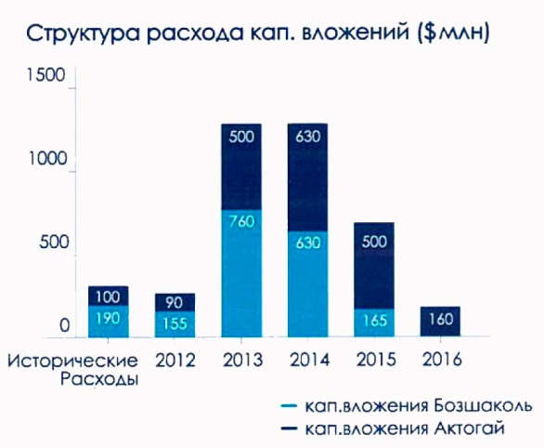

Минеральные ресурсы месторождения Актогай составляют 1 719 млн тонн, при среднем содержании меди 0,33%. Верхняя часть рудного тела представлена окисленными рудами, которые будут перерабатываться по технологии кучного выщелачивания. Первую продукцию из руд этого типа прогнозируется получить в 2015 году.

Вторая очередь запуска производства и получения продукции из сульфидных руд предполагается в 2016 году. Здесь в качестве попутных полезных компонентов, при переработке сульфидных руд, будет выпускаться молибденовый концентрат.

Утвержденные на сегодняшний день, запасы Бозшаколя составляют 1 173 млн т, при среднем содержании меди 0,35%; золота – 0,14 г/т; серебра – 0,88 г/т; молибдена – 0,004%.На данный момент почти завершены работы по подготовке площадки и фундамента и размещены заказы на основное оборудование.

На сегодняшний день компания производит около 30 тыс. катодной меди и добывает около 40 млн т руды. С выходом новых производственных мощностей проектов Актогай и Бозшаколь на расчетные нормативы, объем добычи приблизится к 50 млн т, а производство меди к 240 тыс. т, что значительно увеличит рабочие показатели Группы ориентировочно на два раза.

На проекте Актогай будет занято свыше 3 000 человек на пике его строительства, и чуть более 1 500 человек на этапе эксплуатации. При разработке Бозшаколя планируется привлечь порядка 1 500 работников. Приблизительно такое же количество работников будет привлечено для осуществления работ на фазе строительства. Причем, специалисты и сотрудники Группы Казахмыс пройдут переподготовку – целью которой будет предстоящая работа и управление новой техникой и технологиями задействованными на Проектах Роста.

Одним из серьезных и важных направлений помимо производственной деятельности и расширения горно-добычной базы компании является безопасность ведения работ.

– У нас есть очень большая программа по безопасности. И на сегодняшний день приятно отметить, что люди, культура нашего производства и отношение к безопасности очень сильно поменялось, – констатировал Генеральный управляющий директор Олег Новачук.

В настоящее время в компании работают сразу несколько программ конечной целью, которых является профилактика и недопущение несчастных случаев на производстве – это программы «Омир», «Быстрые победы» и «Десять простых правил». Привлекаемые специалисты компании DU PONT внедряют современные международные стандарты безопасности.

Кроме того, в ходе пресс-конференции было отмечено, что если раньше селекторные совещания и планерки начинались с производственных направлений и текущих показателей, то сейчас во главу угла ставятся вопросы безопасного ведения работ и обязательные отчеты по мероприятиям, если несчастные случаи имели место. Так на декабрь 2011 года, было зарегистрировано 23 смертельных случая, причем 6 человек из пострадавших были контрактники, а 17 непосредственные сотрудники Казахмыса. С введением комплексных мер по вопросам здоровья и безопасности, на эту же дату, но уже в 2012 году было зарегистрировано 18 смертельных случаев (4 – контрактных рабочих и 14 – работников компании).

– К сожалению, у нас не все люди, на сегодняшний день серьезно относятся к вопросам безопасности, – констатировал г-н Новачук, – никто на улице впереди автобуса не выпрыгивает, чтобы его обогнать. Но вот в руднике под землей, можно спокойно прямо перед машиной раз и пробежать.

Кроме того спикером было отмечено, что внедряемый на предприятиях комплексный подход по вопросам здоровья и безопасности в конечном счете подразумевает свести к минимуму человеческий фактор, как первопричину травматизма, а так же добиться нулевого уровня смертности, и привести коэффициент частоты травм с потерей рабочего времени (LTIFR) к нижней границе. Используемые методы, внедряемые на производстве, для достижения этих целей следующие:

* + - реализация системы управления ОТБОС по всему проекту;
    - создание безопасных условий работы и повышение культуры труда;
    - организация труда с подрядными организациями по единым стандартам;
    - самоуспокоение не допустимо – «*Активное и непрерывное усовершенствование*» – слоган рабочего коллектива;
    - менеджер ОТБОС ежемесячно отчитывается Директору проекта по статистике / направлениям работ в сфере безопасности;
    - отчеты о происшествии должны быть представлены Генеральному директору и Главному исполнительному директору, в течение 24 часов;
    - корпоративное управление осуществляется посредством периодического корпоративного аудита безопасности.

Заканчивая пресс-конференцию с журналистами Олег Николаевич Новачук сказал:

– Поскольку Актогай и Бозшаколь – это новые проекты, у нас есть возможность, выстроить культуру производства с «нуля» – по новому. У нас нет и не будет ни какой терпимости ни к алкоголю, ни к каким наркотическим средствам. Мы следим за здоровье людей, которые работают на этих площадках. Будем стараться сделать так, чтобы это были флагманы и передовики на которые надо ровняться.

С. Карягина – консультант ТОО «Два Кей»